Лабораторная работа №6
  - Основы интерфейса командной строки
Хрисанова Ксения Олеговна
20 марта 2026
Table of Contents

Цель работы
Приобретение практических навыков взаимодействия пользователя с системой посредством командной строки.

Задание
- Определить полное имя домашнего каталога.
- Перейти в каталог /tmp и вывести его содержимое с разными опциями.
- Проверить наличие подкаталога cron в /var/spool.
- Вернуться в домашний каталог и определить владельцев файлов.
- Создать и удалить каталоги с разными опциями.
- Изучить опции команд ls, cd, pwd, mkdir, rmdir, rm через man.
- Поработать с историей команд.

Ход выполнения работы

Определение полного имени домашнего каталога (рис. @fig-01)
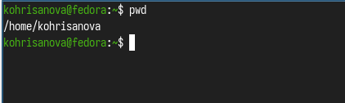
Определение полного имени домашнего каталога

Переход в каталог /tmp и просмотр содержимого (рис. @fig-02.1) (рис. @fig-02.2)
- Вывод содержимого без опций
- Вывод с опцией -l (подробная информация)
- Вывод с опцией -a (включая скрытые файлы)
- Вывод с опцией -F (указание типа файлов)
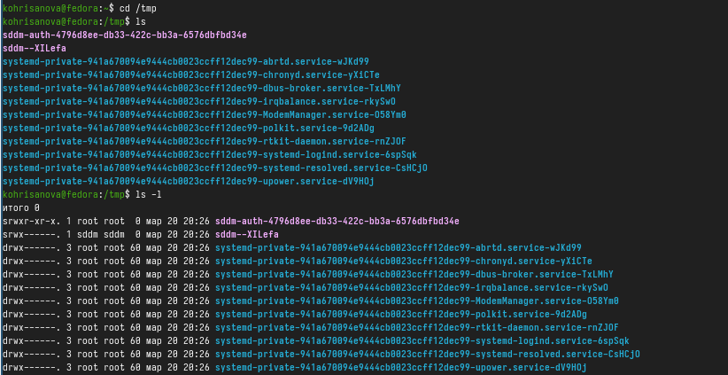
Переход в каталог /tmp и просмотр содержимого
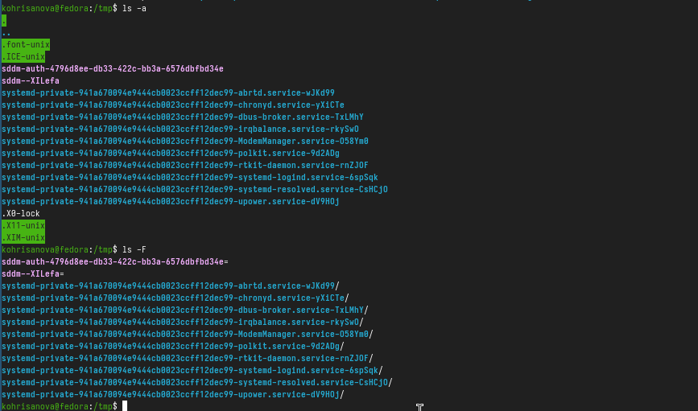
Переход в каталог /tmp и просмотр содержимого

Поиск подкаталога cron в /var/spool(рис. @fig-03)
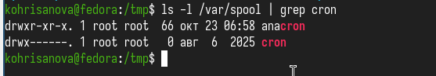
Результат поиска подкаталога cron
Вывод: подкаталог cron существует в /var/spool.

Возврат в домашний каталог и определение владельцев(рис. @fig-04)
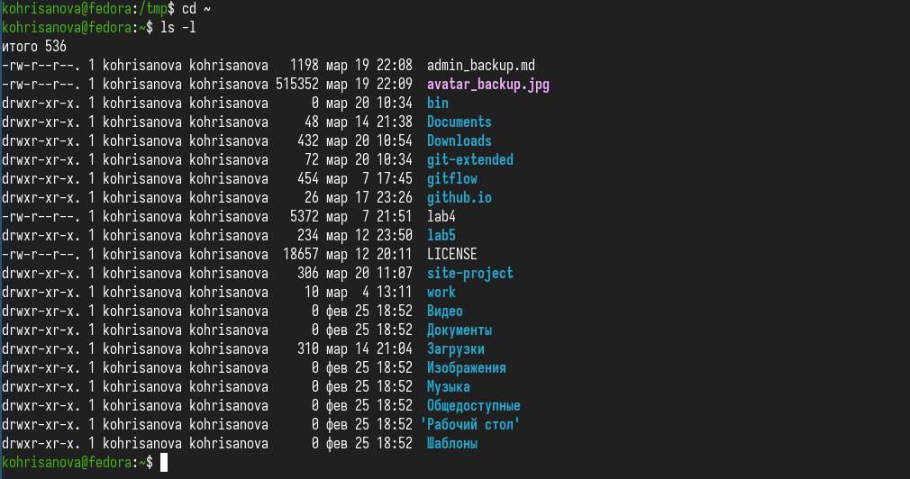
Содержимое домашнего каталога с указанием владельцев
Вывод: владельцем всех файлов и подкаталогов является пользователь kohrisanova.

Создание и удаление каталогов(рис. @fig-05)
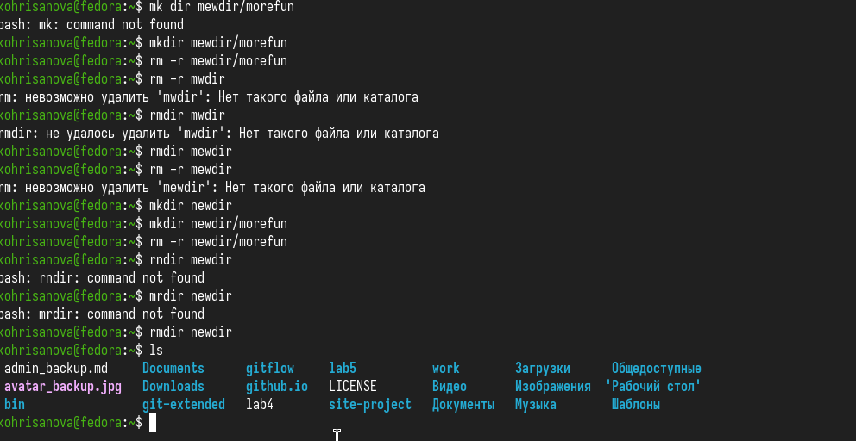
Создание и удаление каталогов

Изучение опций команды ls через man(рис. @fig-06)
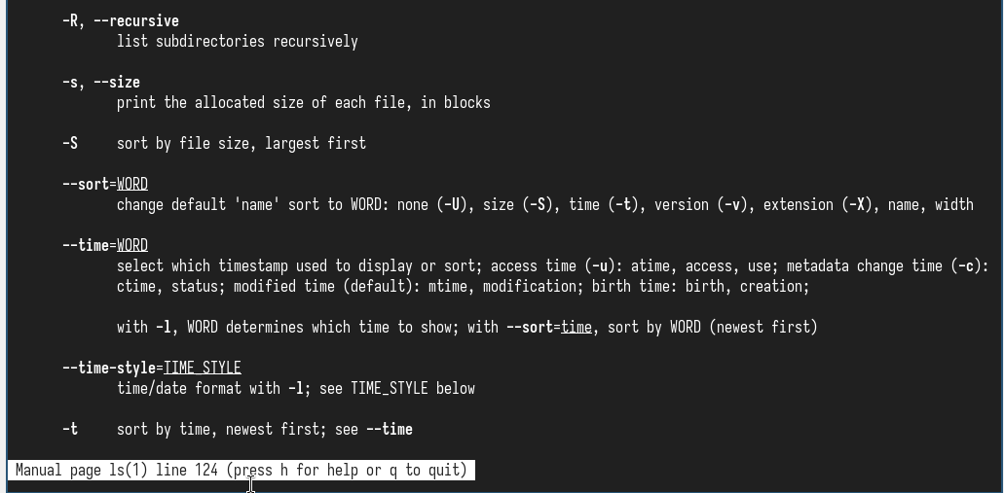
Изучение опций команды ls через man

Просмотр описания команд
- Команда cd(рис. @fig-07)
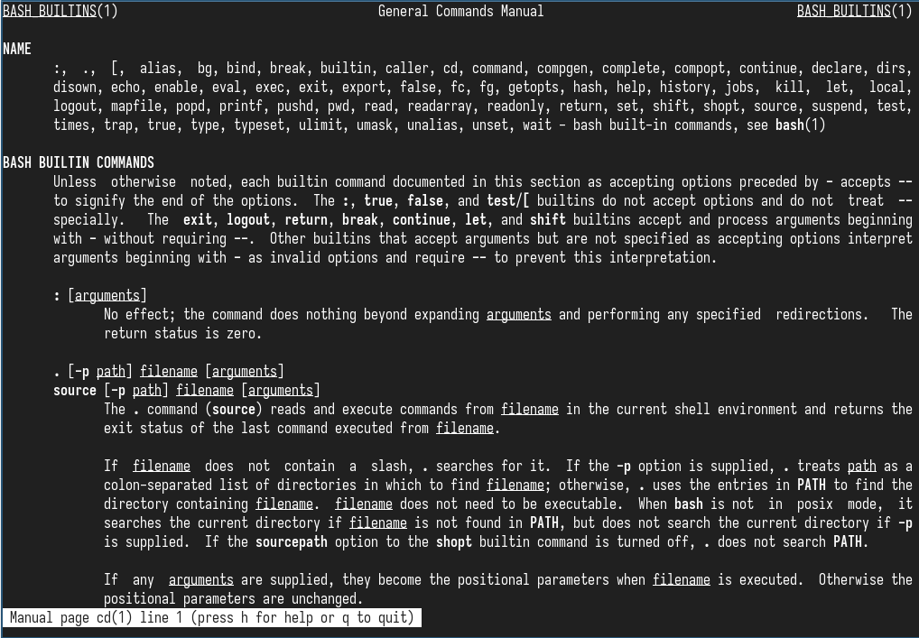
Описание команды cd
Основные опции: cd — смена текущего каталога, опций не имеет.
- Команда pwd(рис. @fig-08)
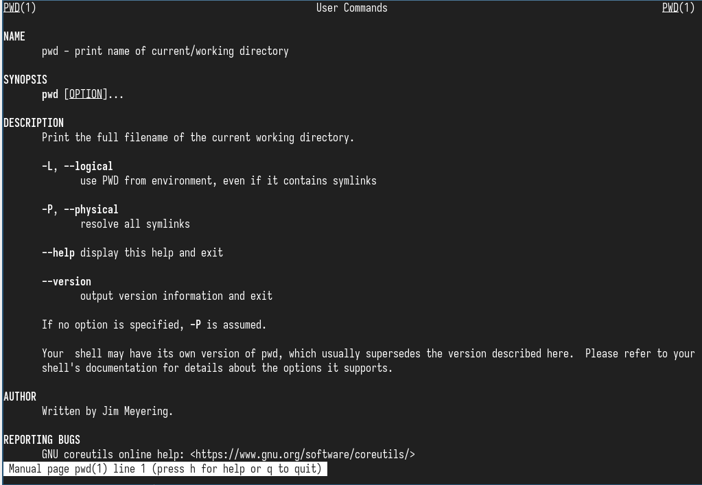
Описание команды pwd
Основные опции: -L (логический путь), -P (физический путь, без символьных ссылок).
- Команда mkdir(рис. @fig-09)
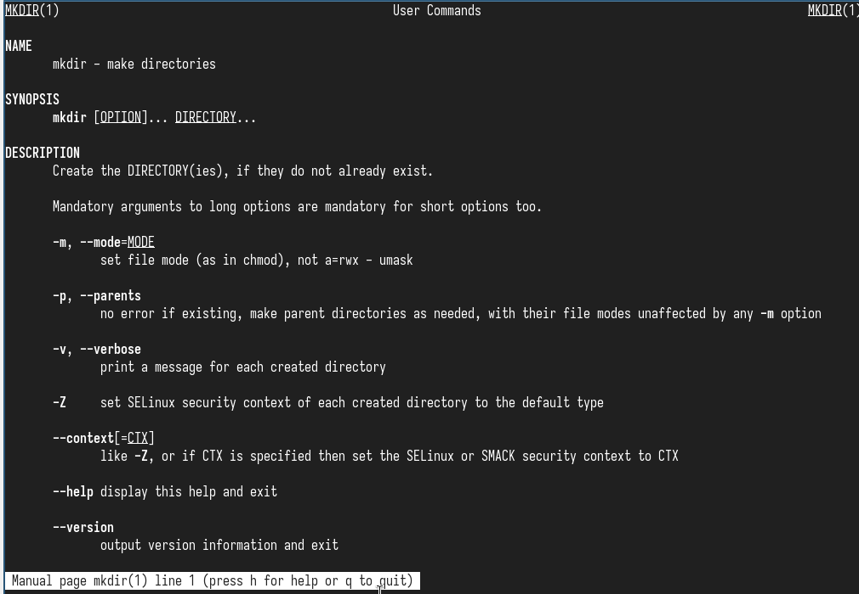
Описание команды mkdir
Основные опции: -m (установка прав доступа), -p (создание родительских каталогов), -v (вывод сообщений).
- Команда rmdir(рис. @fig-10)
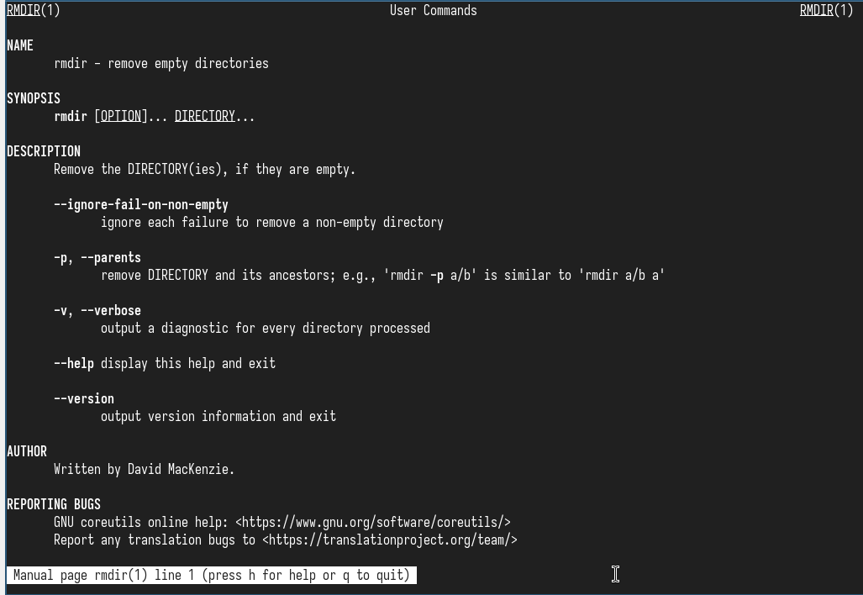
Описание команды rmdir
Основные опции: -p (удаление родительских пустых каталогов), –ignore-fail-on-non-empty (игнорировать ошибки).
- Команда rm(рис. @fig-11)
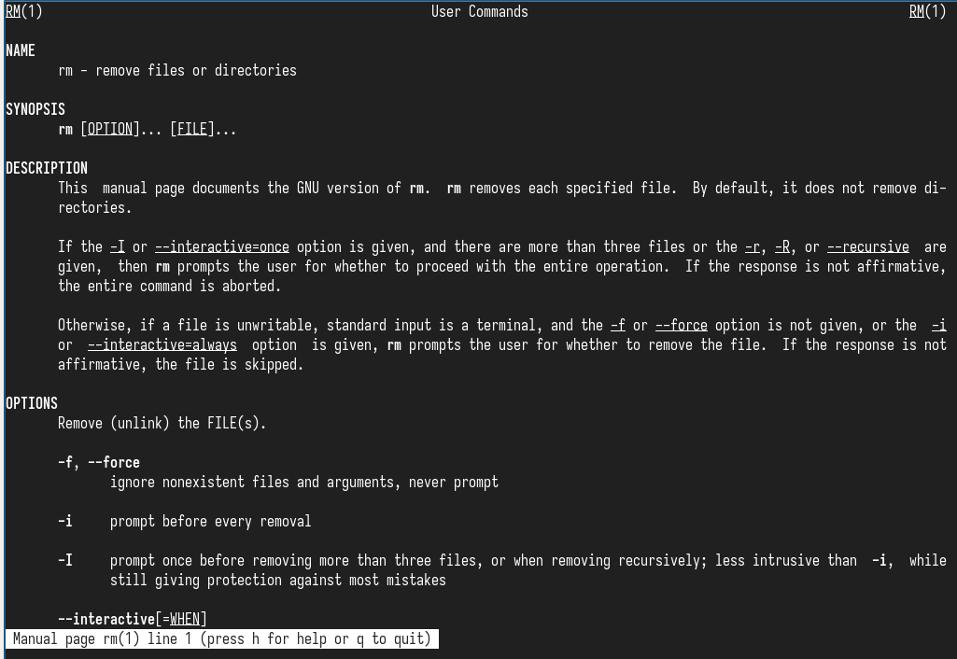
Описание команды rm
Основные опции: -r (рекурсивное удаление), -f (без подтверждения), -i (с подтверждением).

Работа с историей команд
- Просмотр истории команд(рис. @fig-12)
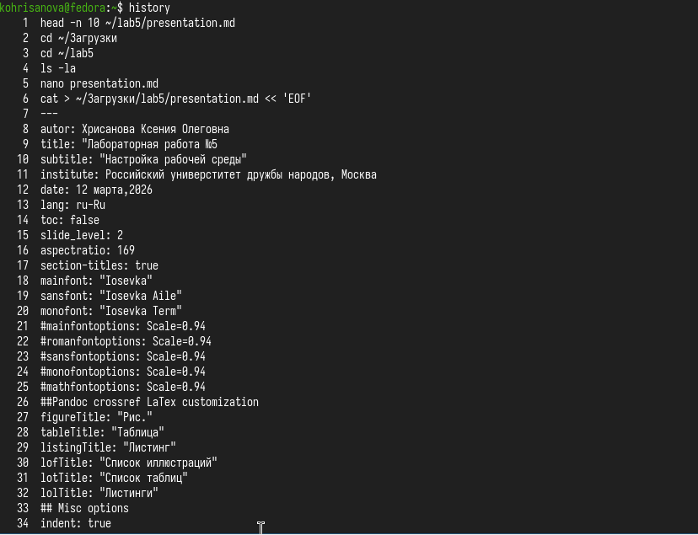
Вывод истории команд
- Повторное выполнение команды по номеру(рис. @fig-13)
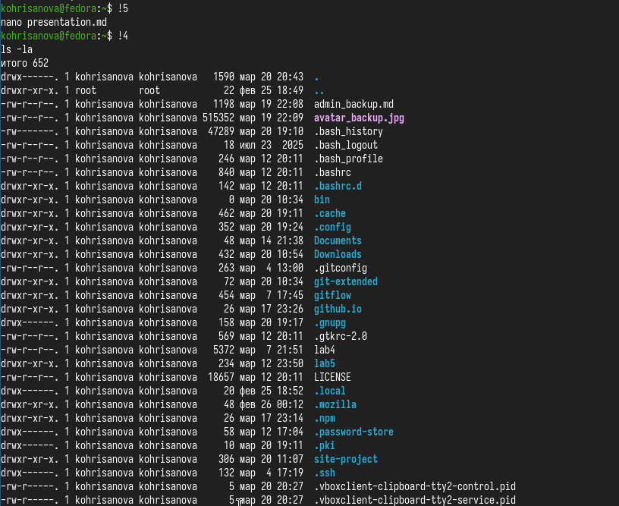
Выполнение команды !4
- Модификация команды из истории(рис. @fig-14)
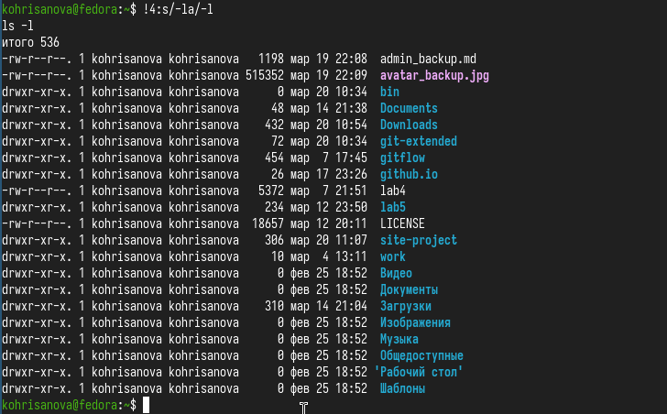
Модификация и выполнение команды

Выводы
В ходе выполнения лабораторной работы были приобретены следующие навыки:
Определение текущего каталога с помощью pwd и навигация по файловой системе с cd.
Просмотр содержимого каталогов с использованием различных опций команды ls (-l, -a, -F, -R, -t).
Поиск файлов и каталогов с помощью grep.
Создание и удаление каталогов с помощью mkdir, rmdir, rm -r.
Изучение справочной информации о командах с помощью man.
Работа с историей команд (history, !, :s).
Полученные навыки являются основой для дальнейшей работы в командной среде Unix-подобных систем.
Работа выполнена в соответствии с методическими указаниями [@lab6].

Список литературы

Ответы на контрольные вопросы
- Что такое командная строка? Командная строка — это интерфейс взаимодействия пользователя с операционной системой, в котором команды вводятся в виде текстовых строк.
- При помощи какой команды можно определить абсолютный путь текущего каталога? Приведите пример. pwd Пример: pwd → /home/kohrisanova
- При помощи какой команды и каких опций можно определить только тип файлов и их имена в текущем каталоге? Приведите примеры. ls -F Пример: ls -F → dir/ file.txt* link@
- Каким образом отобразить информацию о скрытых файлах? Приведите примеры. ls -a Пример: ls -a → . .bashrc .config
- При помощи каких команд можно удалить файл и каталог? Можно ли это сделать одной и той же командой? Приведите примеры.
Файл: rm file.txt
Каталог: rm -r dir или rmdir dir (если пустой) Одной командой rm -r можно удалить и файлы, и каталоги.
- Каким образом можно вывести информацию о последних выполненных пользователем командах? history
- Как воспользоваться историей команд для их модифицированного выполнения? Приведите примеры. !номер_команды:s/старое/новое/ Пример: !4:s/-la/-l
- Приведите примеры запуска нескольких команд в одной строке. mkdir dir; cd dir; pwd или mkdir dir && cd dir && pwd
- Дайте определение и приведите примера символов экранирования. Символ отменяет специальное значение следующего символа. Пример: echo $PATH выведет $PATH, а не его значение.
- Охарактеризуйте вывод информации на экран после выполнения команды ls с опцией l. Вывод содержит: тип файла и права доступа (drwxr-xr-x), количество ссылок, владельца, группу, размер, дату последней модификации и имя файла.
- Что такое относительный путь к файлу? Приведите примеры использования относительного и абсолютного пути при выполнении какой-либо команды.
Абсолютный — от корня /: /home/kohrisanova/file.txt
Относительный — от текущего каталога: ../work/file.txt Пример: cd /home (абсолютный), cd ~/work (относительный)
- Как получить информацию об интересующей вас команде? man команда Пример: man ls
- Какая клавиша или комбинация клавиш служит для автоматического дополнения вводимых команд? Tab (табуляция)

